Математика в дороге
Интегрированное занятие по математике и обучению детей правилам дорожного движения.
Задачи:
- совершенствовать навыки счёта в пределах 10, учить на наглядной основе составлять и решать задачи на сложение и вычитание;
- закреплять умение ориентироваться в пространстве, совершенствовать представление детей о частях суток; закреплять знание детей о правилах дорожного движения;
- развивать внимание, наблюдательность, сообразительность;
- воспитывать организованность, коллективизм.
Материалы и оборудование: Мяч.

Ход занятия
Взрослый: Я предлагаю отправиться в путешествие? Ты хочешь?
(Да!)
В: Какими должны быть путешественники?
(Сильными, смелыми, выносливыми, ловкими, внимательными, сообразительными.)
В: Хочу проверить, можно ли взять тебя в путешествие. Для этого проведём разминку. (Игра вопрос-ответ с мячом.)
Если дерево выше куста, то куст? (Ниже дерева.)
Если линейка длиннее карандаша, то карандаш? (Короче линейки.)
Если канат толще нитки, то нитка? (Тоньше каната.)
Если сестра старше брата, то брат? (Младше сестры.)
Если река шире ручья, то ручей? (Уже реки.)
Какой день недели был вчера?
Какой день недели наступит после среды? (Четверг.)
В: Молодец! Справились с заданием. Тогда мы отправляемся в страну «Математика». Как ты думаешь, на чём туда можно добраться?
(Ответы детей.)
В: Молодец, как много видов транспорта ты знаешь. Но поедем мы на том транспорте, изображение которого спрятано на этом рисунке. Что это может быть?

(Ответы детей.)
В: Cкажи пожалуйста, из каких геометрических фигур составили автобус?
(Ответы детей.)
В: Где нужно ожидать автобус? (На остановке.) Как называют людей, идущих по улице? (Пешеходы.) Где можно переходить улицу? (По переходам.) Какие переходы ты знаешь? (Наземный, подземный.) Какой переход самый безопасный? (Подземный.)
В: Молодец, мы справились с заданием. Сели удобно и поехали. Кем мы сейчас являемся? Да, пассажирами. Не забывай, что в автобусе шуметь, баловаться и ходить во время движения нельзя. Едем и наблюдаем в окошко.
В: Посмотри, слева от нас виден город. Как ты думаешь, как называется этот город?
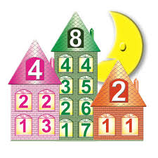
(Город Чисел.)
Почему ты так думаешь? (Ответы детей.) Чтобы войти в этот город, нам надо сосчитать до 10 и обратно. ( осуществляется прямой и обратный счёт.)
В: Молодец. Мы справились с заданиями. Остался позади город Чисел. Едем дальше и останавливаемся в городе Задачи.
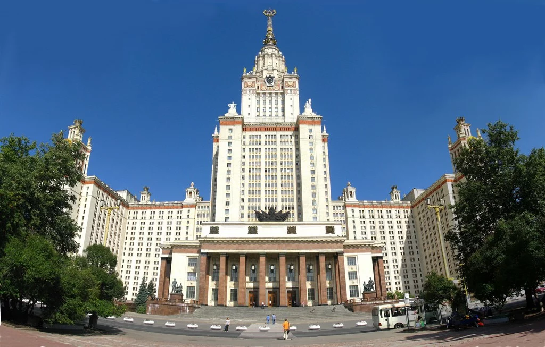
Слушаем и решаем задачу устно. Семеро ребят играли в мяч на проезжей части. Двое ушли домой, остальные остались играть на дороге. Сколько всего ребят играло? Сколько ушли домой? Сколько осталось? Сколько ребят поступило правильно? (7-2=5.)
В: Запомни правило безопасного поведения на дороге. Никогда нельзя играть на проезжей части, потому что может случиться беда. Давай немного отдохнём и поиграем в игру «Светофор». (Красный – стоим на месте и грозим пальчиком, жёлтый – хлопаем в ладоши, зелёный – маршируем. В называет соответствующие сигналы.)
В: Едем дальше. Вот виднеется город Величина.
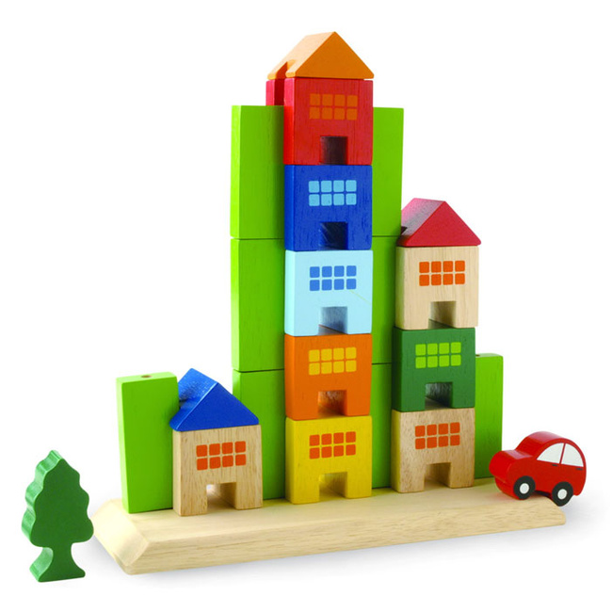
В этом городе все дома разные: большие и маленькие, короткие и длинные, высокие и низкие. Посмотрите, какие здесь дома? Они одинаковые? Чем они отличаются друг от друга? Какой дом самый низкий? Какой дом самый высокий? Сколько в нём этажей? Сколько этажей нужно достроить, чтобы все дома были одинаковые?
(Ответы детей)
В: Поиграем в игру «Найди лишнее». Какой дом на этой улице может оказаться лишним?
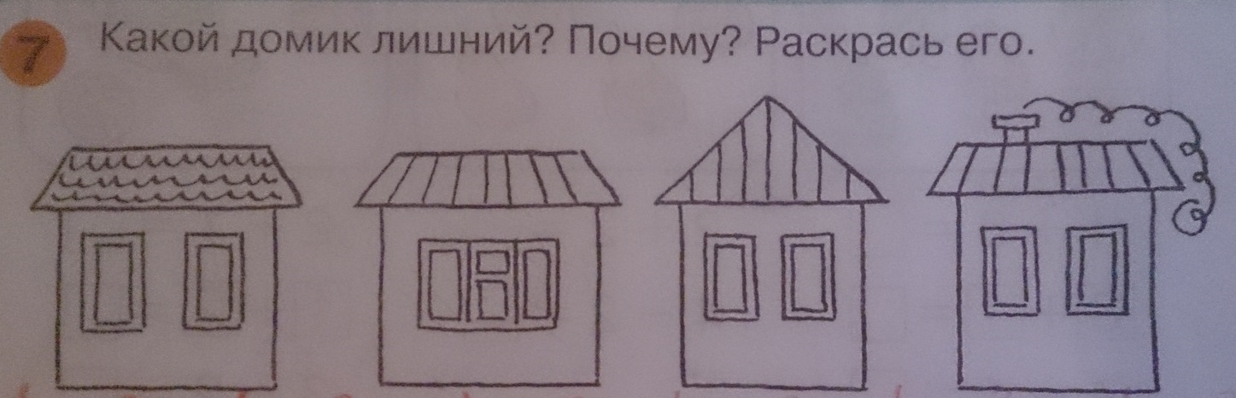
(Лишний второй дом. У всех домов по 2 окошка, а в этом – одно. Лишний четвёртый дом. Он с трубой. Лишний третий дом, у него треугольная крыша. И т.д. все возможные ответы)
В: Молодец, не растерялся. А мы подъезжаем к городу Пространство и время. Здесь живут персонажи сказок. Узнаешь, чей это дом?
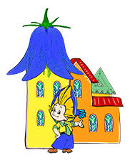
(это дом Незнайки).
В: Незнайка просит нас помочь расселить жильцов по квартирам. Давай, сначала рассмотрим, сколько этажей в этом доме? Кто живёт на втором этаже? Кто на четвёртом?
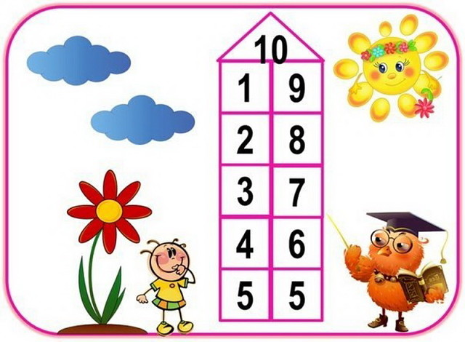
9 2 7 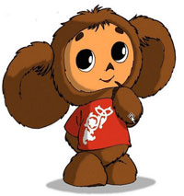4 5

(Ответы детей.)
В: Молодец. Правильно рассказал о соседях Незнайки. Послушай стихотворение.
Движением полон город,
Бегут машины в ряд.
Цветные светофоры
И день, и ночь горят.
В: О каком времени суток говорится в этом стихотворении. В какое время суток движение транспорта на дорогах самое большое, интенсивное. (Утром и вечером, когда люди едут на работу и возвращаются домой.) В какое время суток движение транспорта на дорогах затихает? (Ночью.)
В: Наше путешествие продолжается дальше. Следующий город называется Дорожные знаки. Очень много разных знаков – их обязан каждый знать. Нам надо решить примеры, тогда узнаем, как же называются эти дорожные знаки.

2+2 5-4 7+2 3+5 6-3 3+4
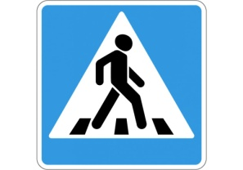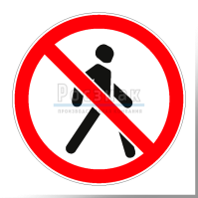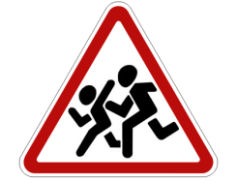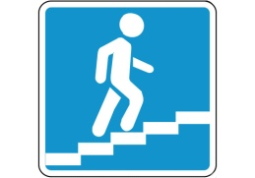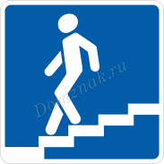

4 - «Пешеходный переход», 1 - «Движение пешеходов запрещено», 9 - «Дети». 8 - «Наземный пешеходный переход»,3 - «Подземный пешеходный переход». 7 - «Место остановки автобуса».
В: Дорожных знаков очень много. Для удобства они раскрашены в разные цвета и даже ночью хорошо видны издалека. Знаки нарисованы просто без лишних деталей, и во всех странах они одни и те же, чтобы водители и пешеходы не ошибались на дороге.
В: Наше путешествие заканчивается, нам пора возвращаться.

